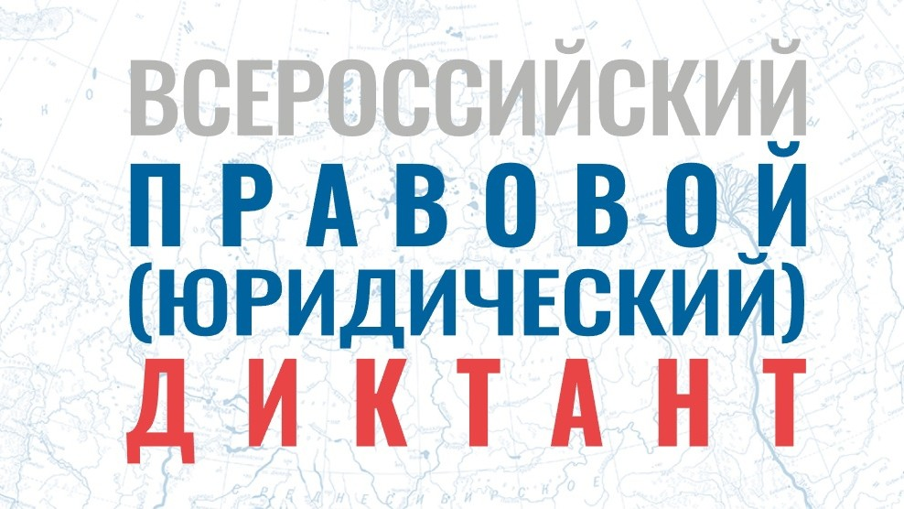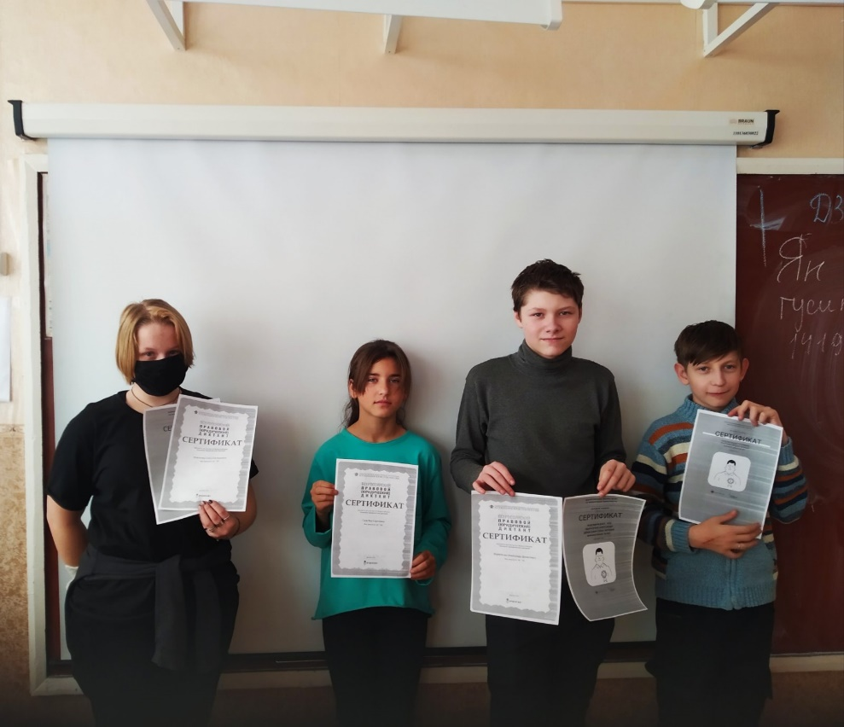

Учащиеся 8 «В» класса приняли участие во всероссийском правовом диктанте 2022.

Главные задачи Диктанта – повышение мотивации различных слоев населения к изучению права, получение объективной информации об уровне правовой грамотности населения России с учетом его возрастной и социальной структуры, привлечение средств массовой информации и российского общества к вопросу повышения уровня правовой культуры населения, выработка предложений по совершенствованию образовательных программ.